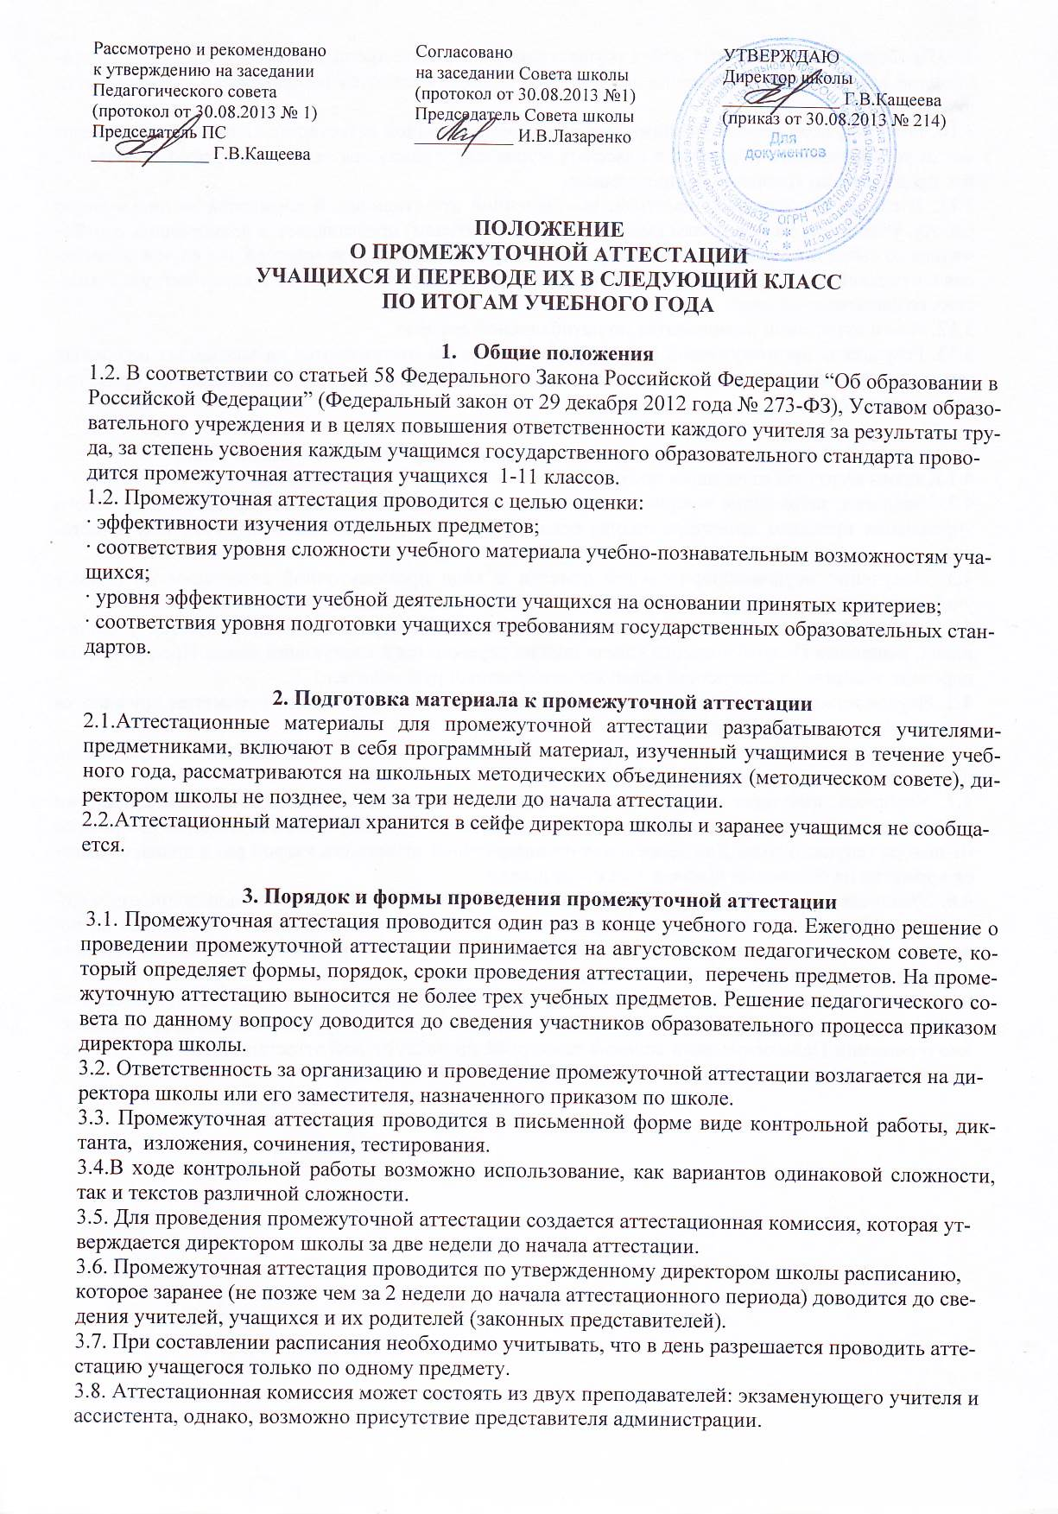  Рассмотрено и рекомендовано  к утверждению на заседании  Педагогического совета  (протокол от 30.08.2013 № 1)  Председатель ПС  _____________ Г.В.Кащеева | Согласовано  на заседании Совета школы  (протокол от 30.08.2013 №1)  Председатель Совета школы  ___________ И.В.Лазаренко | УТВЕРЖДАЮ  Директор школы  _____________ Г.В.Кащеева  (приказ от 30.08.2013 № 214)

ПОЛОЖЕНИЕ
О ПРОМЕЖУТОЧНОЙ АТТЕСТАЦИИ
УЧАЩИХСЯ И ПЕРЕВОДЕ ИХ В СЛЕДУЮЩИЙ КЛАСС
ПО ИТОГАМ УЧЕБНОГО ГОДА

- Общие положения
1.2. В соответствии со статьей 58 Федерального Закона Российской Федерации “Об образовании в Российской Федерации” (Федеральный закон от 29 декабря 2012 года № 273-ФЗ), Уставом образовательного учреждения и в целях повышения ответственности каждого учителя за результаты труда, за степень усвоения каждым учащимся государственного образовательного стандарта проводится промежуточная аттестация учащихся 1-11 классов.
1.2. Промежуточная аттестация проводится с целью оценки:
· эффективности изучения отдельных предметов;
· соответствия уровня сложности учебного материала учебно-познавательным возможностям учащихся;
· уровня эффективности учебной деятельности учащихся на основании принятых критериев;
· соответствия уровня подготовки учащихся требованиям государственных образовательных стандартов.

2. Подготовка материала к промежуточной аттестации
2.1.Аттестационные материалы для промежуточной аттестации разрабатываются учителями-предметниками, включают в себя программный материал, изученный учащимися в течение учебного года, рассматриваются на школьных методических объединениях (методическом совете), директором школы не позднее, чем за три недели до начала аттестации.
2.2.Аттестационный материал хранится в сейфе директора школы и заранее учащимся не сообщается.

3. Порядок и формы проведения промежуточной аттестации
3.1. Промежуточная аттестация проводится один раз в конце учебного года. Ежегодно решение о проведении промежуточной аттестации принимается на августовском педагогическом совете, который определяет формы, порядок, сроки проведения аттестации, перечень предметов. На промежуточную аттестацию выносится не более трех учебных предметов. Решение педагогического совета по данному вопросу доводится до сведения участников образовательного процесса приказом директора школы.
3.2. Ответственность за организацию и проведение промежуточной аттестации возлагается на директора школы или его заместителя, назначенного приказом по школе.
3.3. Промежуточная аттестация проводится в письменной форме виде контрольной работы, диктанта, изложения, сочинения, тестирования.
3.4.В ходе контрольной работы возможно использование, как вариантов одинаковой сложности, так и текстов различной сложности.
3.5. Для проведения промежуточной аттестации создается аттестационная комиссия, которая утверждается директором школы за две недели до начала аттестации.
3.6. Промежуточная аттестация проводится по утвержденному директором школы расписанию, которое заранее (не позже чем за 2 недели до начала аттестационного периода) доводится до сведения учителей, учащихся и их родителей (законных представителей).
3.7. При составлении расписания необходимо учитывать, что в день разрешается проводить аттестацию учащегося только по одному предмету.
3.8. Аттестационная комиссия может состоять из двух преподавателей: экзаменующего учителя и ассистента, однако, возможно присутствие представителя администрации.
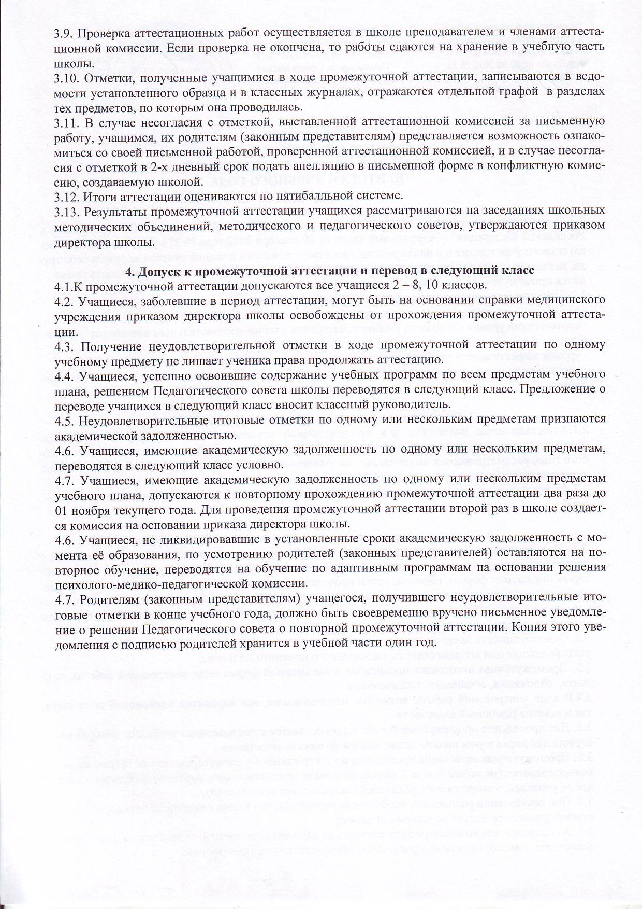
3.9. Проверка аттестационных работ осуществляется в школе преподавателем и членами аттестационной комиссии. Если проверка не окончена, то работы сдаются на хранение в учебную часть школы.
3.10. Отметки, полученные учащимися в ходе промежуточной аттестации, записываются в ведомости установленного образца и в классных журналах, отражаются отдельной графой в разделах тех предметов, по которым она проводилась.
3.11. В случае несогласия с отметкой, выставленной аттестационной комиссией за письменную работу, учащимся, их родителям (законным представителям) представляется возможность ознакомиться со своей письменной работой, проверенной аттестационной комиссией, и в случае несогласия с отметкой в 2-х дневный срок подать апелляцию в письменной форме в конфликтную комиссию, создаваемую школой.
3.12. Итоги аттестации оцениваются по пятибалльной системе.
3.13. Результаты промежуточной аттестации учащихся рассматриваются на заседаниях школьных методических объединений, методического и педагогического советов, утверждаются приказом директора школы.

4. Допуск к промежуточной аттестации и перевод в следующий класс
4.1.К промежуточной аттестации допускаются все учащиеся 2 – 8, 10 классов.
4.2. Учащиеся, заболевшие в период аттестации, могут быть на основании справки медицинского учреждения приказом директора школы освобождены от прохождения промежуточной аттестации.
4.3. Получение неудовлетворительной отметки в ходе промежуточной аттестации по одному учебному предмету не лишает ученика права продолжать аттестацию.
4.4. Учащиеся, успешно освоившие содержание учебных программ по всем предметам учебного плана, решением Педагогического совета школы переводятся в следующий класс. Предложение о переводе учащихся в следующий класс вносит классный руководитель.
4.5. Неудовлетворительные итоговые отметки по одному или нескольким предметам признаются академической задолженностью.
4.6. Учащиеся, имеющие академическую задолженность по одному или нескольким предметам, переводятся в следующий класс условно.
4.7. Учащиеся, имеющие академическую задолженность по одному или нескольким предметам учебного плана, допускаются к повторному прохождению промежуточной аттестации два раза до 01 ноября текущего года. Для проведения промежуточной аттестации второй раз в школе создается комиссия на основании приказа директора школы.
4.6. Учащиеся, не ликвидировавшие в установленные сроки академическую задолженность с момента её образования, по усмотрению родителей (законных представителей) оставляются на повторное обучение, переводятся на обучение по адаптивным программам на основании решения психолого-медико-педагогической комиссии.
4.7. Родителям (законным представителям) учащегося, получившего неудовлетворительные итоговые отметки в конце учебного года, должно быть своевременно вручено письменное уведомление о решении Педагогического совета о повторной промежуточной аттестации. Копия этого уведомления с подписью родителей хранится в учебной части один год.

